Ulviyana (09011281520090)

Windows Password Cracking dengan Lazesoft Recover My Password
- Download aplikasi Lazesoft Recover My Password dari link berikut http://www.lazesoft.com/download.html
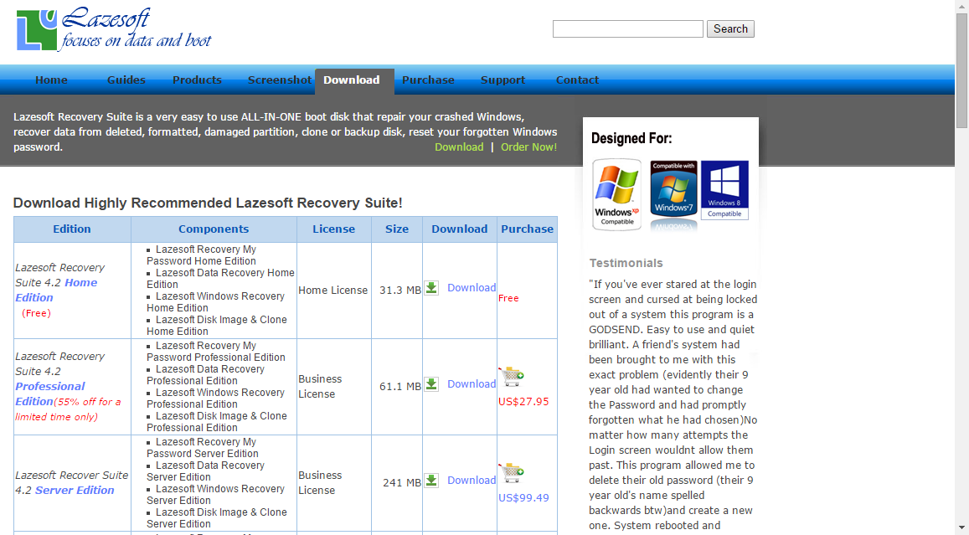
Pilih Lazesoft Recover My Password 4.2.1.

- Install aplikasi.

- Pilih Burn CD/USB Disk

- Klik Next

- Pilih USB Flash dan Start

Tunggu hingga proses burning selesai.

- Klik Finish

Apabila burning telah berhasil maka nama Flash Disk akan berubah menjadi LAZESOFT.

- Lakukan booting pada laptop dengan cara menghidupkan komputer dan menekan F2 saat logo laptop muncul.
Masuk ke menu boot dan pindahkan nama boot flashdisk menjadi pilihan pertama dengan menekan shift dan simbol plus.
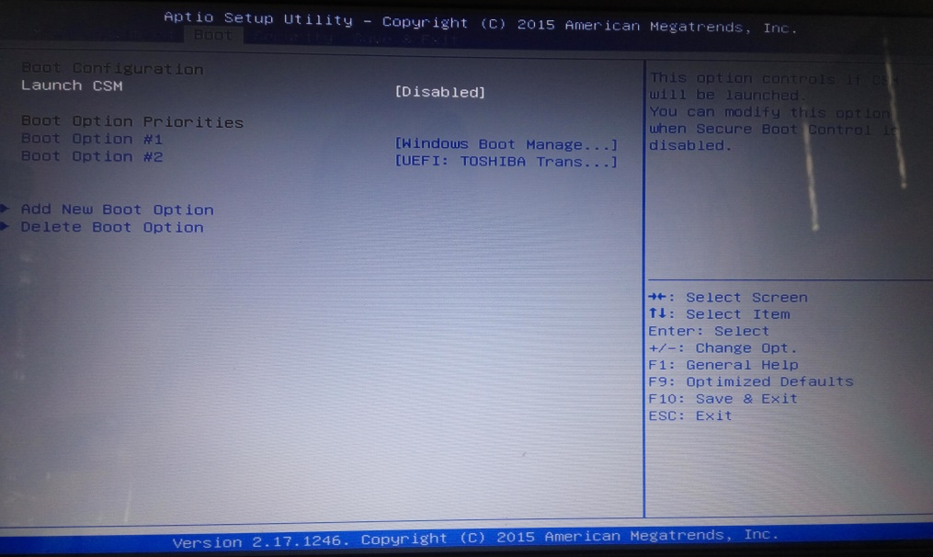
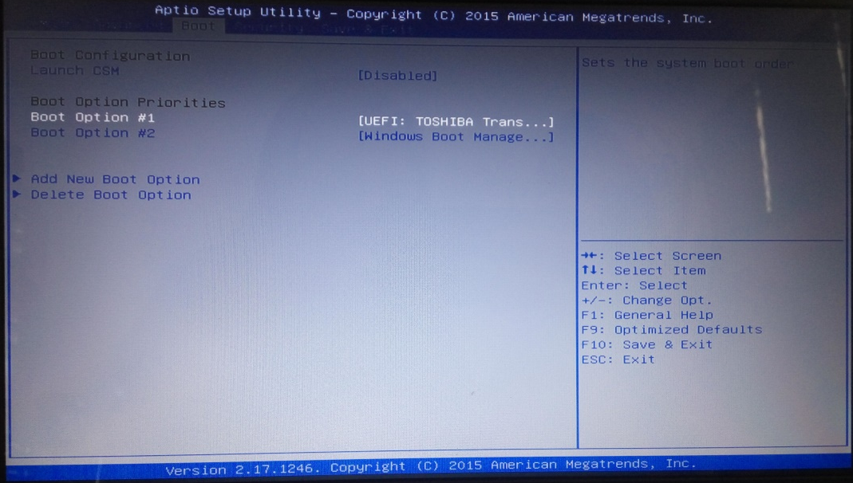
- Tekan F10 untuk menyimpan dan keluar dari mode boot.
- Tekan enter pada Lazesoft.
- Monitor akan menampilkan aplikasi Lazesoft Recover My Password. Klik Next.
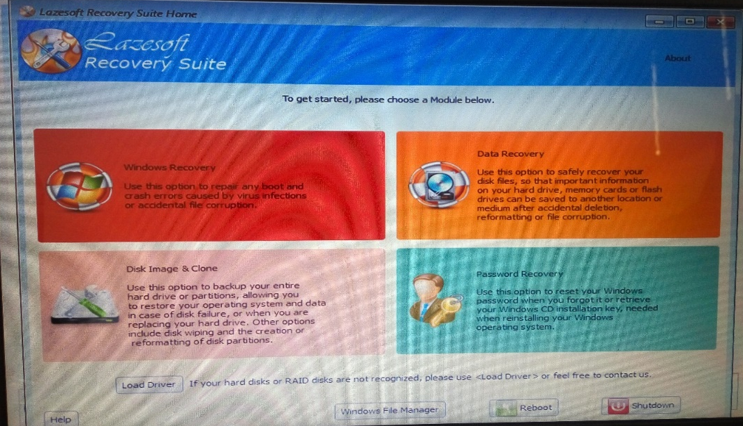
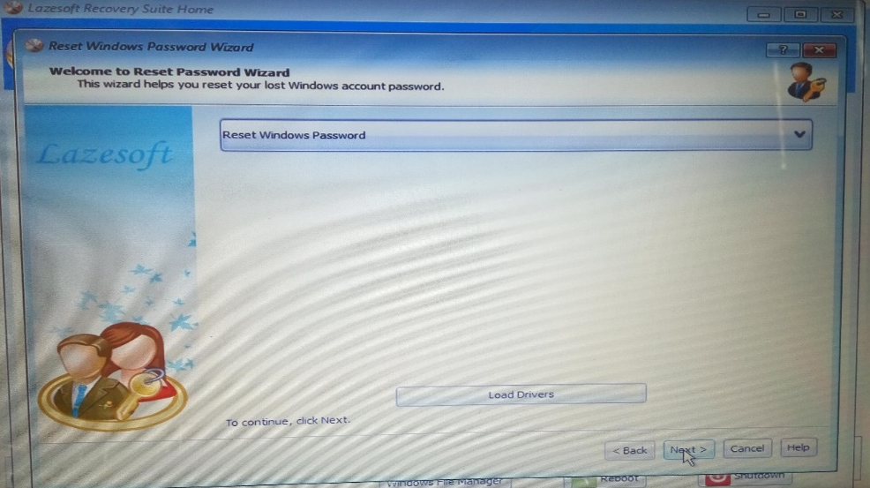

- Klik Yes.
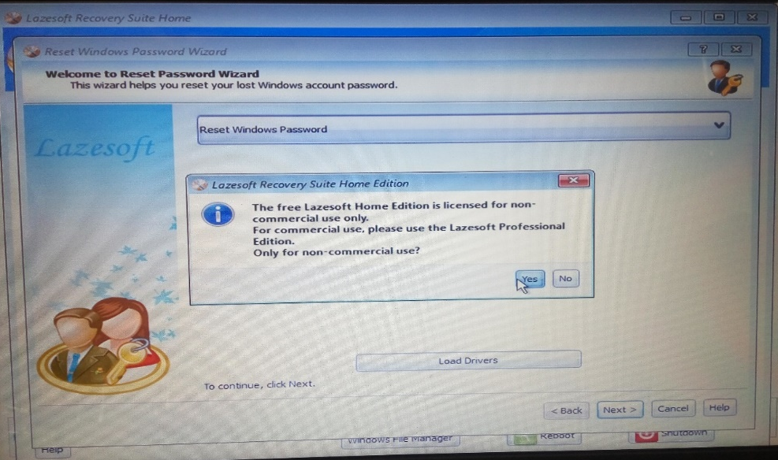

- Klik Next.
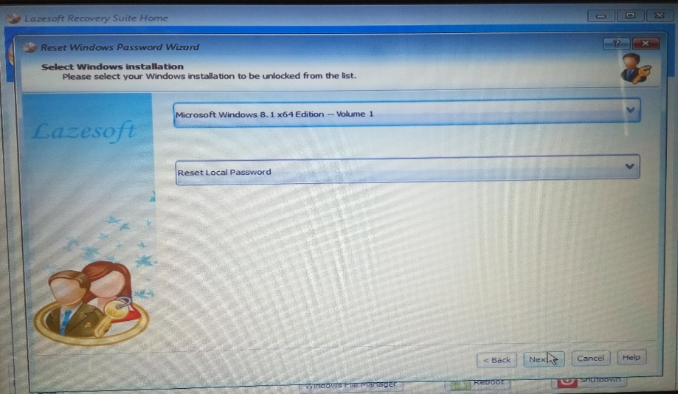

- Pilih nama akun yang akan di reset passwordnya. Dalam hal ini saya memilih akun Ulviyana.
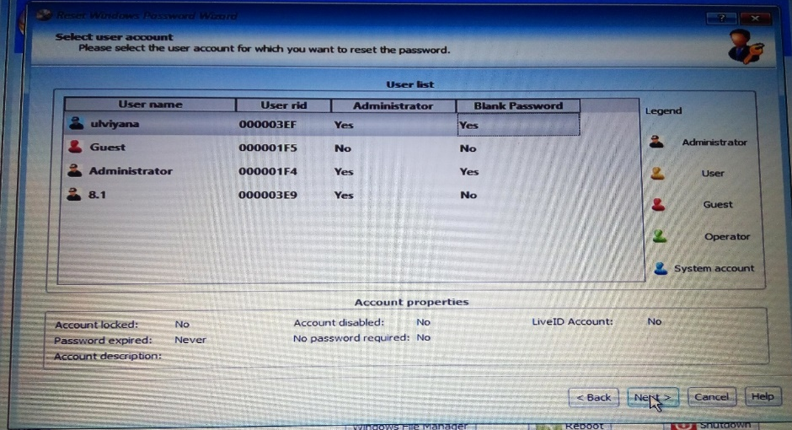
Kemudian klik Next.

- Klik Reset/Unlock.
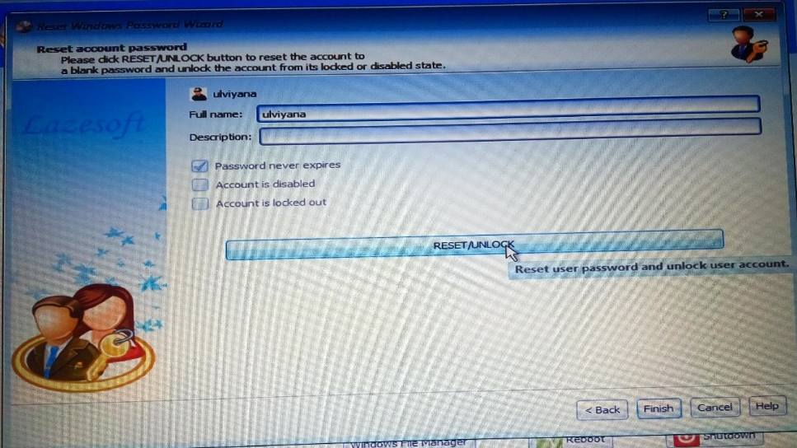
Klik Finish.
- Tunggu hingga proses selesai. dan klik OK.
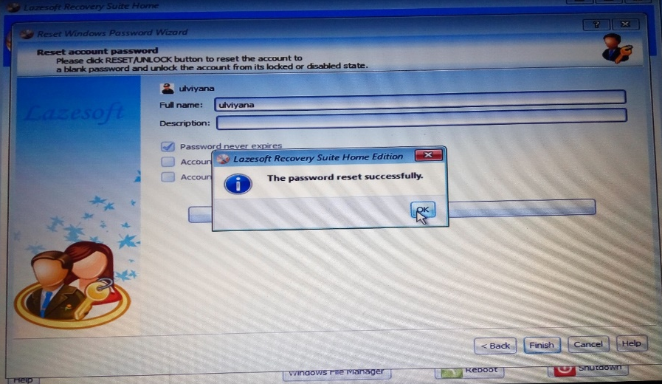

- Klik Reboot.
- Tekan esc.
- Pilih akun dengan cara klik tanda panah kemudian pilih akun Ulviyana.
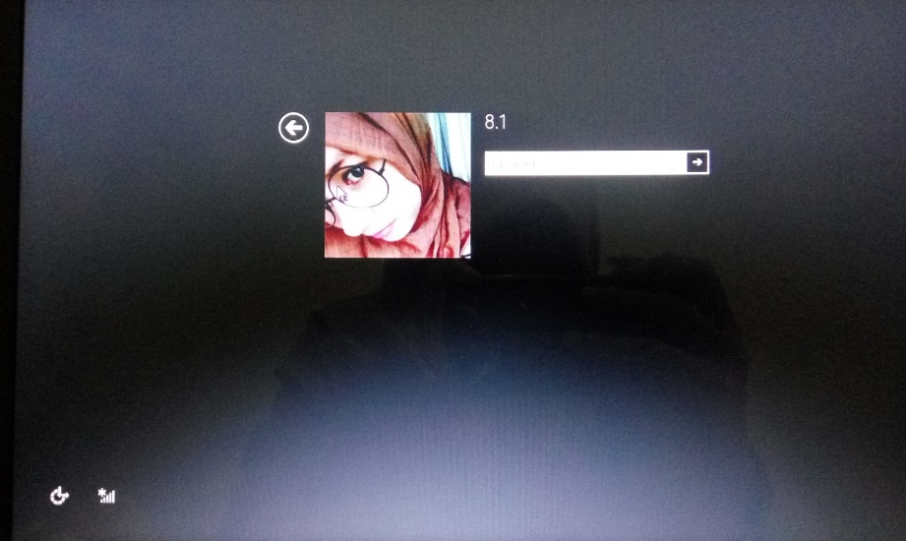
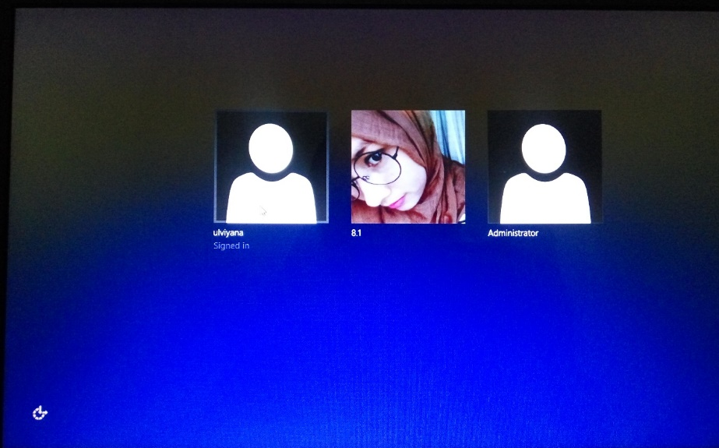

- PC akan login ke Ulviyana tanpa perlu memasukkan password.
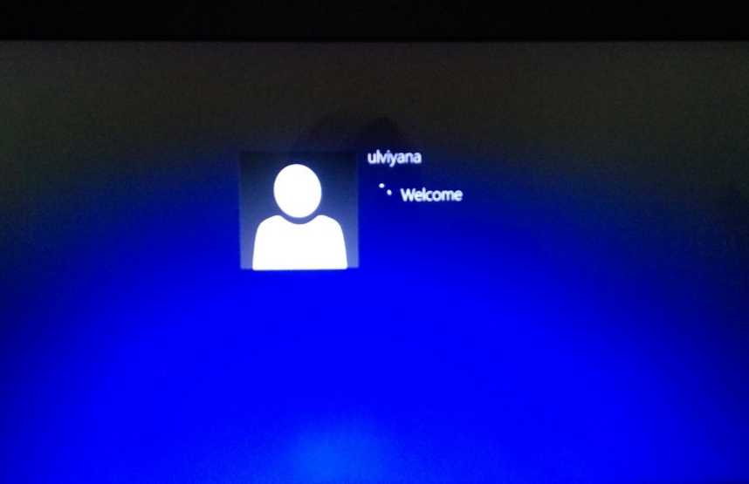
- Apabila berhasil maka komputer akan masuk ke akun Ulviyana. Karena akun ini tidak pernah dipakai atau dilakukan setting apapun, maka keadaannya sama seperti saat baru di install.
